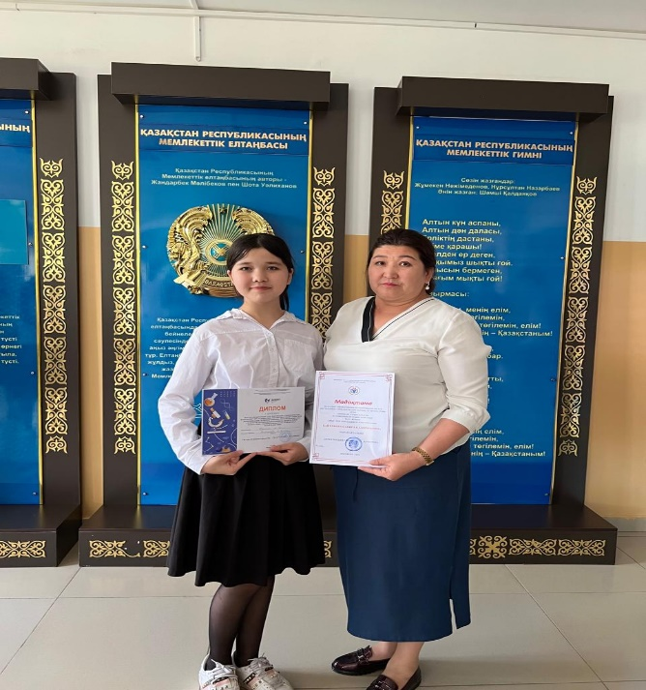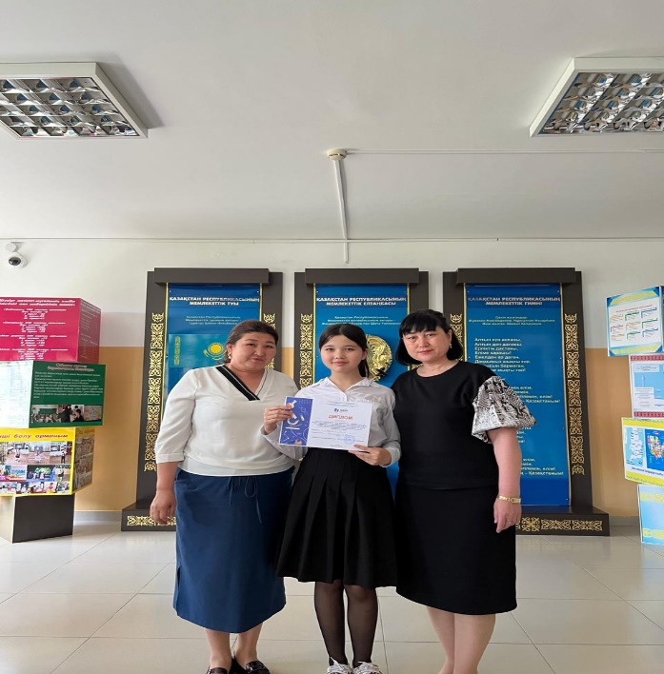

**НҰРҒАЛИ Мадина Маратқызы,**

**№131 жалпы орта білім беретін мектебінің 8 «В» сынып оқушысы.**

**Жетекшісі: БАЙТУКОВА Сабира Кадырбековна,**

**Шымкент қаласы**

**ИСТОЧНИКИ КРЫЛАТЫХ СЛОВ И ВЫРАЖЕНИЙ**



Эксперимент №1. Узнайте фразеологизмы и крылатые слова по представленным иллюстрациям:

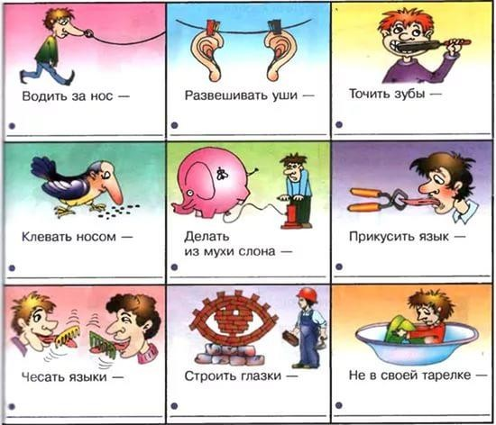

Ответ:



Эксперимент №2

Составьте синквейн о фразеологии или фразеологизмах. Ответ:

Фразеология Крылатая, интересная!

Учит, обогащает, развивает!

Фразеология – раздел русского языка, изучающий крылатые слова и выражения, устойчивые обороты речи.

Мудрость!

**Ғылыми-Зерттеу және шығармашылық жоба**

М.Әуезов атындағы ОҚУ-да Қазақстан геологтары ғылыми мектебінің және металлогения ғылымының негізін салушы, геология-минералогия ғылымдарының докторы, профессор, Қаныш Имантайұлы Сәтбаевтың 125 жылдығы мен

12 сәуір күні – «Ғылым күніне» арналған жас өспірімдердің ғылыми зерттеу мен шығармашылық қабілеттерін дамыту мақсатында Шымкент қаласы және Түркістан облысының жалпы орта білім беру мекемелерінің 8-11 сынып және кәсіптік білім (колледж) І-ІІ курс білім алушылары арасында ғылыми-зерттеу және шығармашылық жобалардың VII байқауы болып өтті.

Түркістан Облысының Білім Басқармасы және Шымкент қ., Білім Басқармасының жалпы орта білім беру мекемелерінің педагог-сарапшылары, педагог-зерттеушілері 2023-2024 оқу жылында айналысқан зерттеу жұмыстарының және оқушыларды ғылыми жұмыстарға бағыттауға арналған ауықымды жұмыстардың кешені өтті.

Зерттеу жұмысты ұйымдастыру және оқушыларды ғылымға бағыттау өте маңызды және болашақ мамандық таңдауына ықпал ету үлкен жауапкершілікті талап етеді, әр оқушы өзінің ойын, өзінің тұжырымдамасын жеткізуге жетелеу және ғылыми жаңалықты алып келу үлкен бір тіпті үш, төрт жылдың еңбегі.

Әрбір мұғалім, әрбір оқушы тіпті екі үш жылдай зерттеу жұмыстарын жан-жақты ізденіс жасап, ортаға тәжірибелі мамандарға нәтижесін ұсынғанда, іштей толқып тұрады.

Сол сәт мен үшінде жетекші, педагог-зерттеуші ретінде өте маңызды, түбегейлі тұлғаның дамуына кішкентай үлесімді қосуға беретін жұмыс.

Оқушылар әлі бала. Ғылымға, жалпы үлкен өмірге аяқ басатын жаңа әлемді ашуға бағытталған мақсат, педагогтың осы үлкен жұмысы әрбір балаға беретін жаңа серпін, жаңа мүмкіндіктер, өзін-өзі тану, жұмысын сапалы жасау, жаңа ортаға келіп таныстыру, төзімділікпен игеру, өзін ойвн еркін жеткізу ең үлкен бастама.

Кейде оқушы дәл осы тақырып бойынша немесе осы салаға оқуға түспеседе, дегенмен тәжірибесінде осы бағытта жұмыс жасап, өзін үлкен өмірге дайындаудың өзі мұғалім үшін және өзі үшін жасалынған бір қадам.

Ал ұстаз үшін шәкірті биік белестерді бағындырса одан асқан бағыт барма?

Әрине бар - ол өміріңде бір сатыға өзіңнің рухың өскені, айналдағы ортаға қосқан үлесіңнің нәтижесі және өзіңді өзің әрі қарай жұмысыңа беретін армандар, талпыныс, мақсат.

Мына суреттердің әрбір кейіпкері өзіңнің өміріндегі маңызды қадам жасағанының белгісі. Оқушылардың өз өміріне өз елінің өкілі болып елінің мүддесі, арманы, қолдауды ақтау үміткерлер.

Сондай-ақ байқау филология ғылымдар бағытындағы секциясы: тіл білімі және әдебиет (орыс тілі)

бойынша байқауға 76 үміткер бақ сынады.

Шымкент қаласы.Білім басқармасына қарасты № 131 жалпы орта білім беретін мектебінің 8 «В» сынып оқушысы «Источники крылатых слов» тақырыбында ғылыми жобасын қорғап жүлделі I дәрежелі дипломмен марапатталды.

Жоба жетекшісі: БАЙТУКОВА Сабира Кадырбековна.

Шәкіртіміз бен ұстазымыздың жеңісі құтты болсын, ғылыми жетістіктері көп болсын!